Header
So sieht der Text aus.

Chart
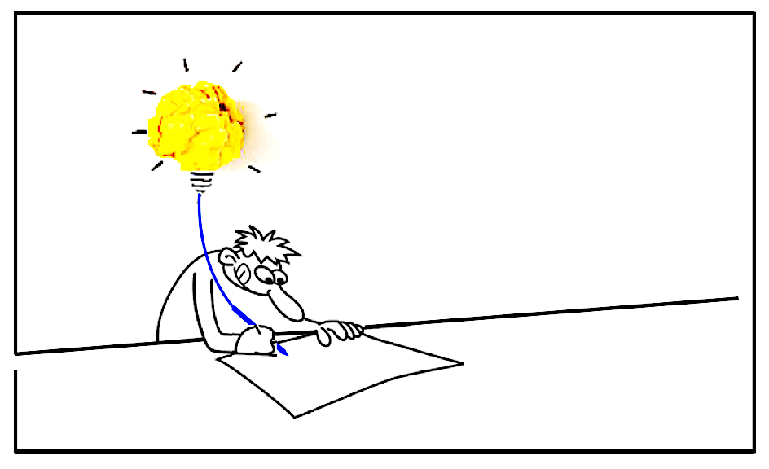

Referenzen

Sollten Sie nicht im Text zitieren, sondern traditionelle Fußnoten verwenden, dann sieht das so aus.

